УПРАЖНЕНИЯ ДЛЯ ГРУДИ

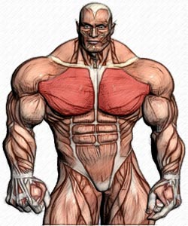
Я считаю себя практиком, а не теоретиком. Поэтому не буду перечислять десятки мало эффективных упражнения для груди и грудных мышц. Лучше меньше, да лучше. Ниже описаны три самых «бомбовых» упражнения на массу груди и одно формирующее, которое первый год, вам не понадобятся. Все они делаются на наклонных скамьях. Однако это не значит, что с одним и тем же углом наклона.

Жим штанги на наклонной скамье
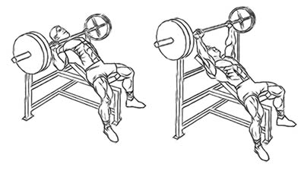Базовое упражнение для груди, для развития силы и общей массы грудных мышц. В этом упражнении используются самые высокие рабочие веса, что делает его весьма эффективным для проработки мышц грудного массива. Это самое мощное упражнение на грудь и «точка отсчета» нагрузки для груди. Выполняя его первым вы убиваете сразу трех зайцев:
1.Акцентируете внимание на сложно растущих верхних отделах.
2. Получаете возможность легко отслеживать нагрузку путем увеличения весов на штанге.
3. Кроме того, наклон вверх, «ворует» нагрузку у трицепса для груди.
Варьирование ширины хвата позволяет акцентировать нагрузку по ширине груди – на наружную, среднюю или внутреннюю часть верха груди; обычно используется хват, чуть шире плеч. Наклон скамьи – 35 градусов. Амплитуда – усеченная: не касайтесь грифом груди внизу, и не выпрямляйте локти до конца вверху.

Жим гантелей на наклонной скамье
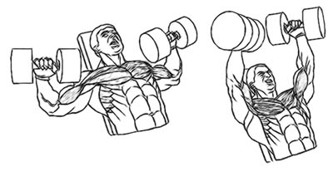Эффективное упражнение для развития объема и придания мышцам груди хорошей формы. Так же как и жим штанги, хорошо развивает мышцы верхнего плечевого пояса вообще, хотя главный акцент нагрузки -на верхней части груди.
В жиме гантелей, не сокращайте амплитуду. Это не жим штанги. Растяжка в нижней позиции – обязательна. А для этого нужно выбрать тяжелый, но управляемый вес гантелей. Наклон обычно такой же, как и в жиме штанги.

Разведение гантелей на наклонной скамье
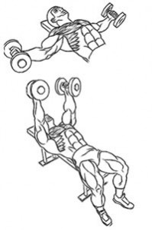Это формирующее упражнение на верхнюю часть груди. Главным секретом этого упражнения является – отход от «крестообразного» положения рук, обязательного для других упражнения на грудь.
Выжав гантели, попробуйте очень медленно, не теряя равновесия, опускать их на прямых руках вниз, по направлению к тазу. Достигнув той точки, ниже которой вы уже не сможете удерживать гантели, вы получите точку проекции (вниз, по вектору силы тяжести) плоскости движения. Выполнение упражнения для груди в такой двигательной плоскости хорошо нагружает верх грудных мышц, особенно в растянутом положении.
Амплитуда – полная. Растяжка в нижней позиции обязательна. Наклоны скамьи могут быть самые различные. От отрицательных (-30 градусов), до классических позитивных (35 -45 градусов). Рекомендуется чередовать наклоны и не гнаться за весом.

Кроссовер
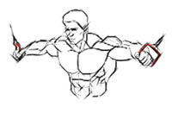Превосходное формирующее упражнение для груди, для завершения тренировки. Однако в первый год занятий о нем стоит забыть, пока вы не набрали достаточное количество мышечной массы.
Упражнение максимально растягивает верх грудных мышц, не нагружая суставы Выполняется как стоя, так и на наклонной скамье В последнем варианте предельно нагружает самую сложно растущую область «воротничка» (средняя верхняя часть грудных рядом с шеей).
Темп этого упражнения для груди — медленный. В сокращенной позиции – пауза для пикового сокращения мышц. Выполняется как с верхних, так и с нижних роликов.
Вы наверно заметили, что в моем списке нет ни одного упражнения для груди на горизонтальной скамье. Даже, о боже, жима штанги лежа. Дело в том, что я не верю в эффективность этого упражнения. Поэтому не считаю нужным его описывать.
Есть еще два хороших упражнения для груди не вошедших в список. Это базовые упражнения, в которых помимо груди, сильно работает трицепс. Речь идет о жиме штанги узким хватом и отжиманиях на брусьях. На этих упражнениях более подробно мы остановимся, когда будем обсуждать тренинг рук.

БОДИБИЛДИНГ УПРАЖНЕНИЯ. ЖИМ В СМИТТЕ
Вариант жима штанги. Отличие заключается в том, что не работают множественные мышцы стабилизаторы плечевого пояса. Так как направляющие не дают увести штангу вперед или назад.

УПРАЖНЕНИЯ ДЛЯ ГРУДНЫХ. ЖИМ В ТРЕНАЖЕРЕ.
На начальном этапе это упражнение лучше не делать, отдавая предпочтения жимам штанги и гантелей. Но в будущем вам возможно захочется сделать это упражнение на грудь.

КАК НАКАЧАТЬ ГРУДЬ (ШПАРГАЛКА)
Все упражнения на грудь делятся на две большие категории:
• Жимы (базовые для роста массы)
• Разводки (формирующие упражнения)
ЖИМЫ
В зависимости от того, что мы жмем, жимы бывают:
• Штанги
• Гантелей
• В тренажере
В зависимости от угла наклона скамьи (как мы жмем) жимы бывают:
• Горизонтальные (скамья параллельна полу)
• Верх головой (возможны любые наклоны скамьи)
• Вниз головой.
РАЗВОДКИ
• Гантелей (основной снаряд)
• В тренажере (имеются ввиду такие упражнения как кроссовер, пек дек и их аналоги)
• Горизонтальные (скамья параллельна полу)
• Верх головой (возможны любые наклоны скамьи)
• Вниз головой.

Большинство упражнений на грудь – комплексные и задействуют активно связку из трех мышечных групп:
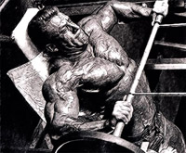• Грудные мышцы
• Трицепс
• Передние дельты
При тренинге груди очень важно знать и уметь ограничивать работу трицепса и дельт, чтоб они не отнимать нагрузку у грудных. Для этого манипулируют:
• Шириной хвата
• Углом наклона скамьи

Ширина хвата в жиме штанги и нагрузка на грудь и трицепс:
• Широкий хват – внешние отделы груди, трицепс работает мало, амплитуда короткая (сокращение мышц не полное)
• Средний хват – грудь по всему обьему, трицепс работае больше, амплитуда оптимальная
• Узкий хват – Максимальное сокращение груди с акцентом на средние отделы. Но трицепс забирает большую часть нагрузки, лимитируя тренировочный вес.
Наклон скамьи и распределение нагрузки грудь – трицепс:
• Позитивный наклон (вверх головой) – Нагрузка на трицепс минимально возможная. Но часть нагрузки сьедает передняя дельта.
• Горизонтальный – в теории, при среднем хвате, акцент нагрузки на грудь. Трицепс и дельта работают умеренно. На практике горизонтальные упражнения для груди работают плохо.
• Отрицательный наклон (вниз головой) – акцент нагрузки при жимах на трицепсе. Грудь работает второстепенно. Поэтому если ваша цель – грудь, используйте широкий хват при жимах или разводки гантелей (так вы выключите трицепс)
При жимах старайтесь держать руки крестом (локти ближе к ушам), так вы концентрируете нагрузку на груди. Если же локти будут рядом с корпусом, это перенесет нагрузку на трицепс.

